МОСКОВСКИЙ АВИАЦИОННЫЙ ИНСТИТУТ
(НАЦИОНАЛЬНЫЙ ИССЛЕДОВАТЕЛЬСКИЙ УНИВЕРСИТЕТ)
Факультет информационных технологий и прикладной математики
Кафедра вычислительной математики и программирования

Отчет по лабораторной работе №4
«Булев Поиск»
по курсу
«Информационный поиск»

Группа: 80-106М
Выполнил: Демин И.А.
Преподаватель: Калинин А.Л.

Москва, 2019
Задание
Нужно реализовать ввод поисковых запросов и их выполнение над индексом, получение поисковой выдачи.
Выполнение лабораторной работы
Для выполнения работы была немного изменена структура запросов, так как использовались логические операции над set(). По этому для поисковых запросов синтаксис следующий:
1. Пробел или один амперсанд, «&», соответствуют логической операции «И»
2. Одна вертикальных «палочки», «|» – логическая операция «ИЛИ»
3. «!» – логическая операция «НЕ»
Условие устойчивости к количеству пробелов осталось неизменным.
Примеры поисковых запросов из задания выглядят следующим образом:
1. [московский авиационный институт]
2. [ (красный | желтый) автомобиль ]
3. [ руки !ноги ]
Работа поиска происходит в консольной утилите.
Поиск работает следующим образом:
0. При запуске утилиты загружается инвертированный индекс.
1. Пользователь вводит поисковый запрос.
2. Запрос проходит предпроцессинг запроса:
- удаляются лишние пробелы
- происходит замена символа пробела на « & »
- происходит замена символа «!» на « - »
- запрос разбивается на отдельные слова
3. Для каждого слова получается hash, происходит поиск в инвертированном индексе и затем из бинарных файлов получаем статьи и формируем выдачу. (Ограничения по выдаче было решено не делать, для проверки результатов. В случае необходимости добавляется в одну строчку кода).
Описание работы получения статей. Для этого был использована встроенная функция python eval(), которая берет строку, переданную ей в качестве аргумента, и превращает ее в исполняемый код. В качестве такой строки передается запрос, в котором на место слова ставится набор doc_id в виде set(). После этого производятся логические операции над set-ами и формируется результат. Учтены случаи, когда одни слова являются частью другими слов, например «известный» и «в». Так же не производится повторный поиск по уже обработанным словам.
Проверка работы осуществлялась при помощи сравнения руками. Использовался встроенный поиск в PyCharm.
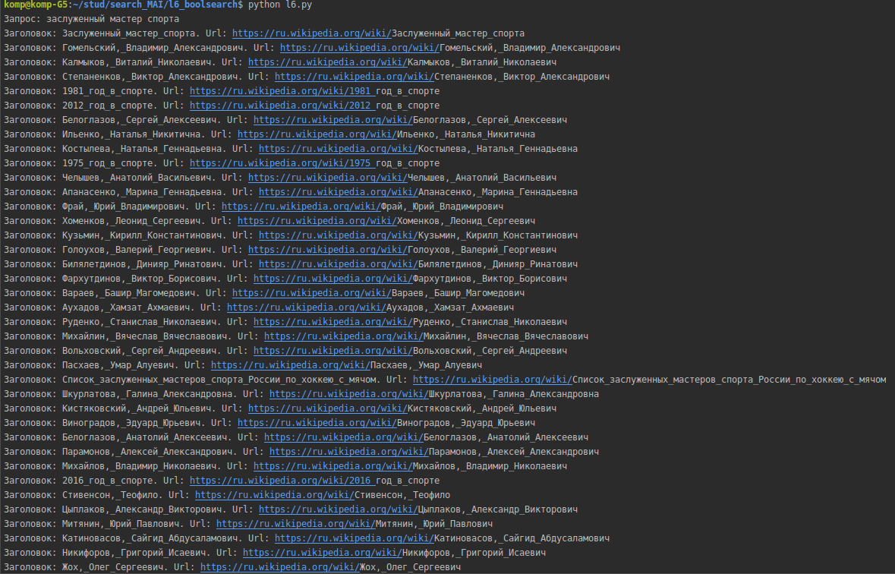
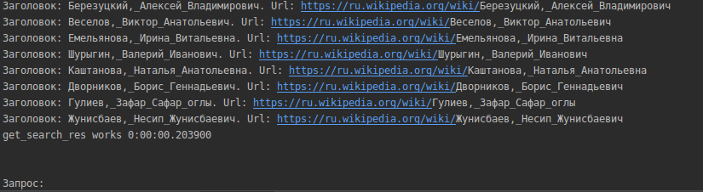
Результат для поискового запроса «заслуженный мастер спорта» - время работы 2 мск — это время поиска + вывода в консоль данных. Время работы поиска - 0.002 с. Запрос является не сложным.
Для наглядности не будем использовать поиск PyCharm, а воспользуемся поиском на странице wiki. Первый запрос слишком очевиден, возьмем статью про https://ru.wikipedia.org/wiki/СКА_(футбольный_клуб,_Львов).
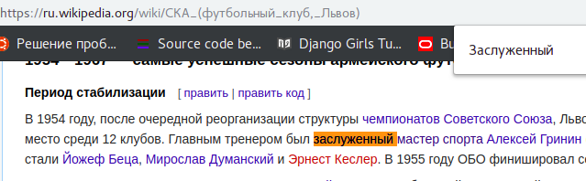
На странице все 3 этих слова встречаются.
Попробуем запрос «(заслуженный мастер) !спорта». Количество таких статей должно быть очень малым.
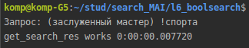
Как видно - ожидания оправдались. Поисковая выдача равна 0. PyCharm — так же не нашел файлов с таким сочетанием (использовался поиск по регулярным выражениям).
Заменим слово «спорта» на какое-то высокочастотные слово — например «в».

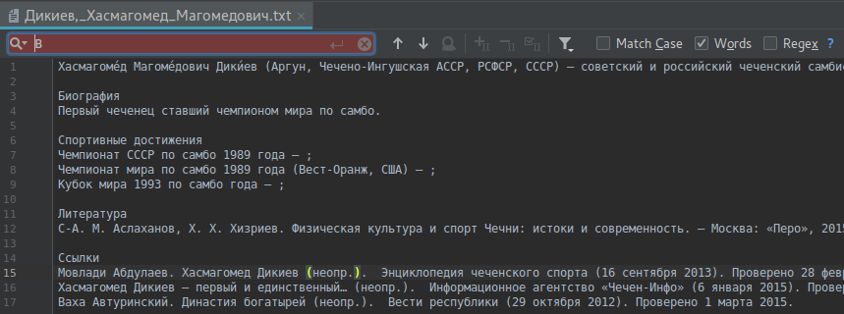
Была найдена одна статья. На этот раз я приведу пример поиска используя PyCharm, так как на web-странице не в тексте статьи есть предлог «в».
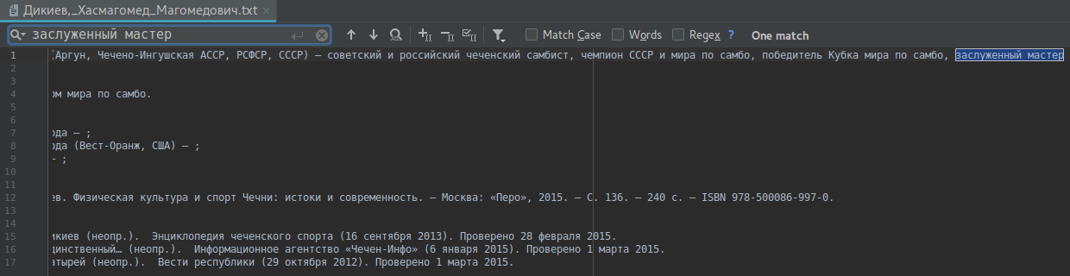
Теперь приведем время поиска статей с высокочастотными словами. Используем запрос «оно | в | на | он | я». В результат вошла почти вся тестовая выборка.
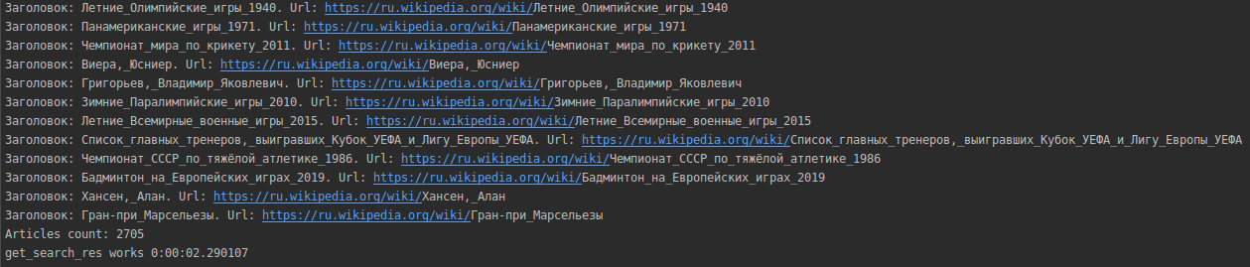
Как видно — время работы почти 2 секунды. Однако стоит учитывать, что это полное время работы консольной утилиты, то есть львиная часть этого времени — это вывод запросов Так сделано для более красивого вывода данных. Если оставить только получение поисковой выдачи без ее печати, то время выполнение — 0.01 секунды.
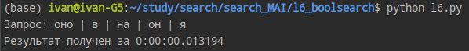
Оценка точности
Точность считается как
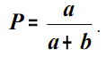
a — количество релевантных документов
b — число нерелевантных документов.
Возьмем 5 верхних статей из выдачи для 5ти запросов из ЛР2.
"спорт экспресс" — 0.4
"виды спорта" — 0.4
"активный отдых" — 0.4
"профессиональный бокс" — 0.6
"боевые искусства" — 0.8
Средняя точность — 0.52
Вывод
В ходе лабораторной работы был реализован булев поиск. Изучены инструменты Python для работы с парсингом выражений.

